

|  |  |
| --- | --- |
| Curso | Sistemas de Informação |
| Disciplina | Administração de Banco de Dados |
| Professor | Roger Oliveira |
| Turma |  |
| Data | 13/04/2020 |
| Grupo | João Marcelo Macedo de Jesus  Matheus Reis de Souza Teixeirense  Matheus Sena Vasconcelos |

**Estudo de Caso**

**Objetivo:**

Muito embora as pessoas gostem de desenvolver novos sistemas, o mais comum na vida de um analista de sistemas é justamente analisar um sistema já existente para criar um novo que seja melhor.

Façam uma análise de um site de vendas pela *internet*. Pode ser nacional ou estrangeiro. Simulem uma compra de algum item até o momento em que precisem efetuar pagamento, quando podem cancelar a compra. É importante fazer o cadastramento como cliente do site. O objetivo é fazermos engenharia reversa de um sistema real.

**Informações do site:**

**Nome:** Amazon

**URL:** <https://www.amazon.com.br/>

**Introdução:**

Para a realizamos a engenharia reversa de um sistema e desenhar e entender seu banco de dados, escolhemos o site da **Amazon**, um web site de e-commerce de diversos produtos.

Compras nesse site só poderão ser feitas com usuários que são cadastrados. Antes de finalizar a compra, os produtos são adicionados ao *carrinho de compras* e, ao final, solicitado o endereço de entrega, forma de pagando e confirmação do produto.



**Modelo de Entidades e Relacionamentos**

Mesmo não sendo um dos desenvolvedores do sistema do site da Amazon, é possível imaginar como seria, uma parte, das entidades e seus relacionamentos (MER) apenas navegando pelo site.

A imagem abaixo mostra como seria, de forma simplória, o MER do sistema de compra da Amazon.

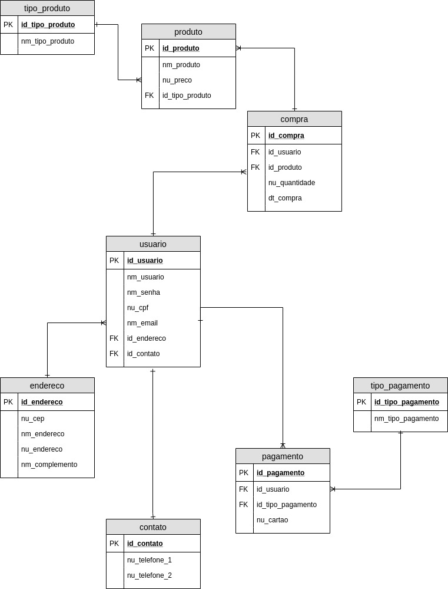

**DDL de cadastro**

Antes de realizar a compra, é preciso criar um usuário, informar seu endereço, informar alguns informações para contato e sua forma de pagamento. Todas essas informações serão armazenadas no banco de dados da Amazon através do comando *INSERT INTO*. Segue exemplo de um cadastro:

INSERT INTO AMAZON.CONTATO (NU_TELEFONE_1, NU_TELEFONE_2)

VALUES (‘9 9999-9999’, NULL);

INSERT INTO AMAZON.ENDERECO (NU_CEP, NM_ENDERECO, NU_ENDERECO, NM_COMPLEMENTO)

VALUES (‘12.345-678’, ‘RUA TAL BLOCO C’, 112, ‘APARTAMENTO’);

INSERT INTO AMAZON.USUARIO (NM_USUARIO, NU_CPF, NM_EMAIL, ID_ENDERECO, ID_CONTATO)

VALUES (‘MATHEUS SENA VASCONCELOS’, ‘123.456.789-10’, ‘MEU@EMAIL.COM’, 1, 1);

COMMIT;

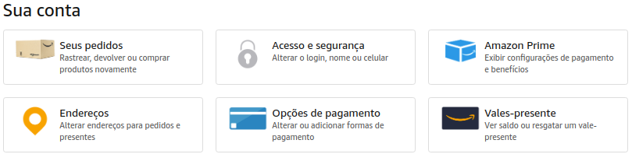

**OBS:** Vale lembrar que em alguns banco de dados não é necessário informar o valor da chave primária, pois assim, será preenchido automaticamente e de forma auto incremental.

**Informações sobre o cadastro**

Durante a tela de castro, alguns campos são obrigatórios: nome do usuário, e-mail, senha, CPF e um número de telefone para contato.

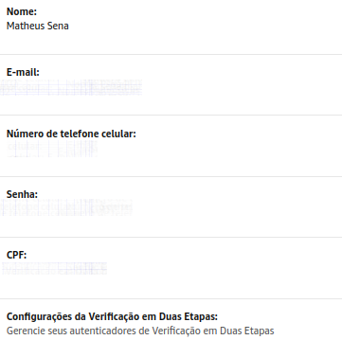

Esses campos são de suma importância para um cadastro de usuário, pois serão essas informação que identificarão cada usuário como único (principalmente o CPF e e-mail).

Após finalizar o cadastro, o link de verificação é enviado para o endereço de e-mail cadastrado, para verificar a integridade dos dados fornecidos.

**Esqueceu a senha ou perder o e-mail?**

Caso o usuário tenha esquecido sua senha ou tenha perdido acesso ao e-mail cadastrado, o serviço da Amazon tentará entrar em contato, seja por telefone ou por outro endereço de e-mail. Assim que resolvido, você receberá um link solicitando sua nova senha ou seu novo e-mail.

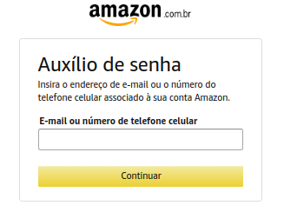

Para que esses novos dados persistam no banco de dados, será necessário fazer um *UPDATE* no dado alterado.

-- CASO ALTERE A SENHA

UPDATE AMAZON.USUARIO

SET NM_SENHA = <nova_senha_cadastrada>

WHERE ID_USUARIO = <id_do_usuario_cadastrado>;

-- CASO ALTERE O ENDEREÇO DE E-MAIL

UPDATE AMAZON.USUARIO

SET NM_EMAIL = <novo_email_cadastrado>

WHERE ID_USUARIO = <id_do_usuario_cadastrado>;

**Pontos positivos e negativos durante a navegação**

A Amazon é um excelente e-commerce para compra de diversos produtos, não é à toa que tornou-se um dos sites mais acessados do momento.

Como ponto positivo, podemos citar sua grande variedade de produtos e de serviços oferecidos, além do curto prazo de entrega. Por outro lado, alguns usuários reclamam de não poderem escolher seu vendedor durante a compra de um produto, visto que existem diversos vendedores para um único produto.

**Comandos SQL presente durante a compra**

Quando acessado o site da Amazon, a primera coisa que nos deparamos é com uma lista com vários produtos comercializados.

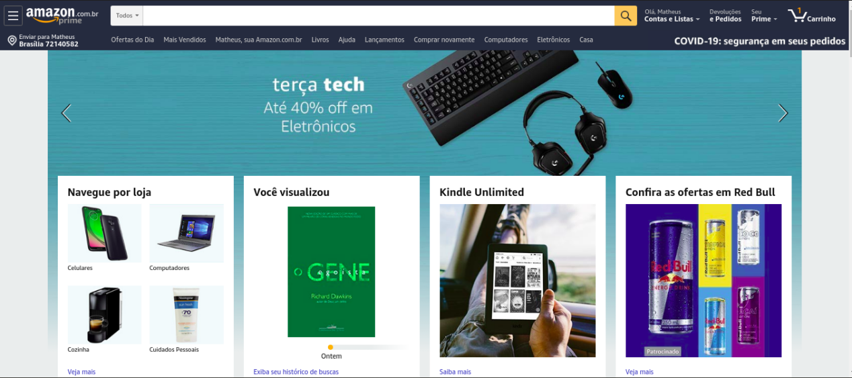

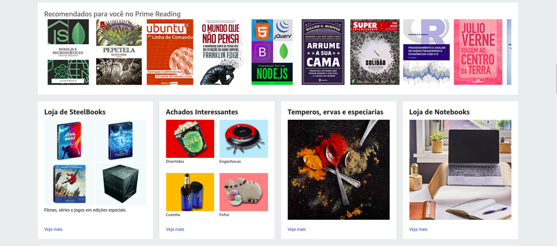

Para essa lista aparecer, é necessário fazer uma consulta no banco de dados e buscar todos esses produtos utilizando a cláusula *SELECT*. Baseando-se no MER desenvolvido anteriormente, a consulta seria mais ou menos assim:

SELECT T1.NM_PRODUTO,

T1.NU_PRECO,

T2.NM_TIPO_PRODUTO

FROM AMAZON.PRODUTO AS T1

LEFT JOIN AMAZON.TIPO_PRODUTO AS T2 ON T1.ID_TIPO_PRODUTO = T2.ID_TIPO_PRODUTO;

Com essa consulta, é possível listar os produtos disponíveis e, ainda, organizá-los por categoria, conforme é possível visualizar nas imagens acima.

Como na tela inicial também possui imagens, consultas à um banco de dados que armazenam arquivos também seriam feitas.

Ao selecionar o produto, alguns informações adicionais serão mostradas, como o preço, por exemplo.

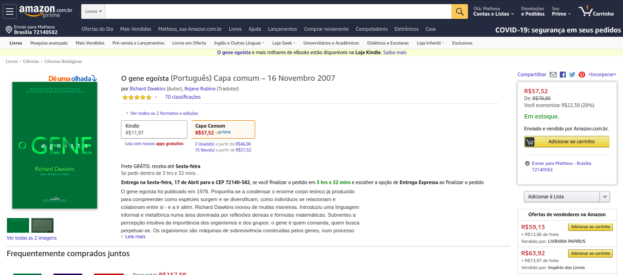

O mesmo tipo de consulta utilizada anteriormente, poderá ser utilizada nessa tela de detalhamento do produto. Ou então, a mesma consulta utilizando a cláusula *WHERE.*

SELECT T1.NM_PRODUTO,

T1.NU_PRECO,

T2.NM_TIPO_PRODUTO

FROM AMAZON.PRODUTO AS T1

LEFT JOIN AMAZON.TIPO_PRODUTO AS T2 ON T1.ID_TIPO_PRODUTO = T2.ID_TIPO_PRODUTO

WHERE UPPER(T1.NM_PRODUTO) = “O GENE EGOÍSTA” ;

Depois de escolher os produtos da comprar, os mesmo serão salvos no carrinho e, ao finalizar o pedido, será direcionado para a seguinte tela:

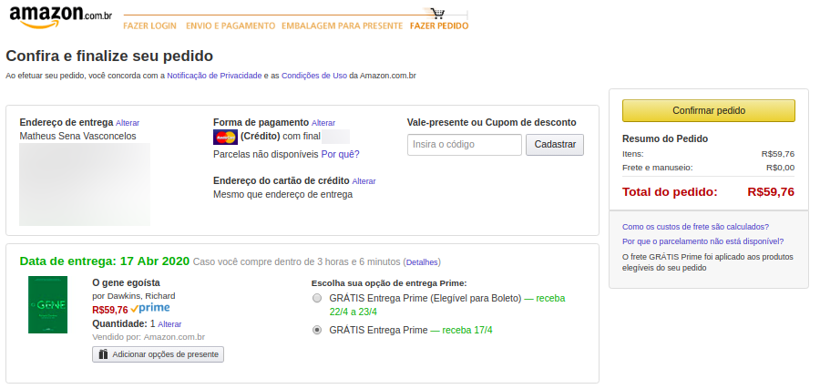

Nessa etapa são realizadas algumas consultas e inserts no banco de dados. Para que o usuário possa visualizar o endereço de entrega e o cartão cadastrado para cobrança, a seguinte consulta é realizada:

SELECT T1.NM_USUARIO,

T2.NU_CEP,

T2.NM_ENDERECO,

T2.NU_ENDERECO,

T2.NM_COMPLEMENTO

T4.NM_TIPO_PAGAMENTO

T3.NU_CARTAO

FROM AMAZON.USUARIO AS T1

LEFT JOIN AMAZON.ENDERECO AS T2 ON T1.ID_ENDERECO = T2.ID_ENDERECO

LEFT JOIN AMAZON.PAGAMENTO AS T3 ON T1.ID_USUARIO = T3.ID_USUARIO

LEFT JOIN AMAZON.TIPO_PAGAMENO AS T4 ON T4.ID_TIPO_PAGAMENTO = T3.ID_TIPO_PAGAMENTO

WHERE T1.ID_USUARIO = 1;

Através dessa consulta, é possível extrair o endereço do usuário logado e seu método de pagamento cadastrado.

Caso o usuário confirme a compra, a tebela AMAZON.COMPRA terá um novo registro, com os dados do usuário, dados do produto e a data de quando foi realizada a compra.

INSERT INTO AMAZON.COMPRA (ID_USUARIO, ID_PRODUTO, NU_QUANTIDADE, DT_COMPRA)

VALUES (1, 1, 1, SYSDATE);

COMMIT;

**OBS:** Na maiorias dos WEB Sites, os carrinhos são controlados através de Cookies, não sendo necessário a criação de uma tabela a mais no banco de dados.

**Melhorias**

Como foi dito anteriormente, hoje o cliente não pode escolher seu vendedor para um determinado produto. Muitos clientes gostariam de escolhe-los devido aos comentários deixados por outros clientes que já compraram o mesmo produto. Alguns alegam que o vendedor X não foi nada atencioso ao devolver ou ao pedir informações do produto.

Esse problema poderia ser resolvido apenas liberando para o cliente a lista de vendedores para esse tal produto e deixando que o usuário escolha de acordo com sua preferência, visto que essas informações estão salvas em seu banco de dados, provavelmente.